Pierwsza chwilówka gratis. Maluch w bonusie
O zł prowizji i zerowe oprocentowanie. Tak prezentuje się pierwsza chwilówka w spółce Pośrednictwo Finansowe „KREDYTY-Chwilówki”. Klient oddaje dokładnie tyle, ile pożycza. Od sierpnia promocja obowiązuje we wszystkich placówkach firmy w Polsce. Każdy, kto z niej skorzysta do końca tego miesiąca, otrzyma dodatkowo replikę Fiata 126p – symbol PRL.

Z promocji mogą korzystać wszyscy klienci, którzy po raz pierwszy korzystają z tego produktu finansowego. Pożyczyć można od 100 do 1.000 zł. Organizator promocji oferuje możliwość złożenia wniosku online, za pośrednictwem strony internetowej: www.kredyty-chwilowki.pl. Pożyczkę można odebrać w jednej z 250 placówek firmy – zlokalizowanej na terenie całej Polski.

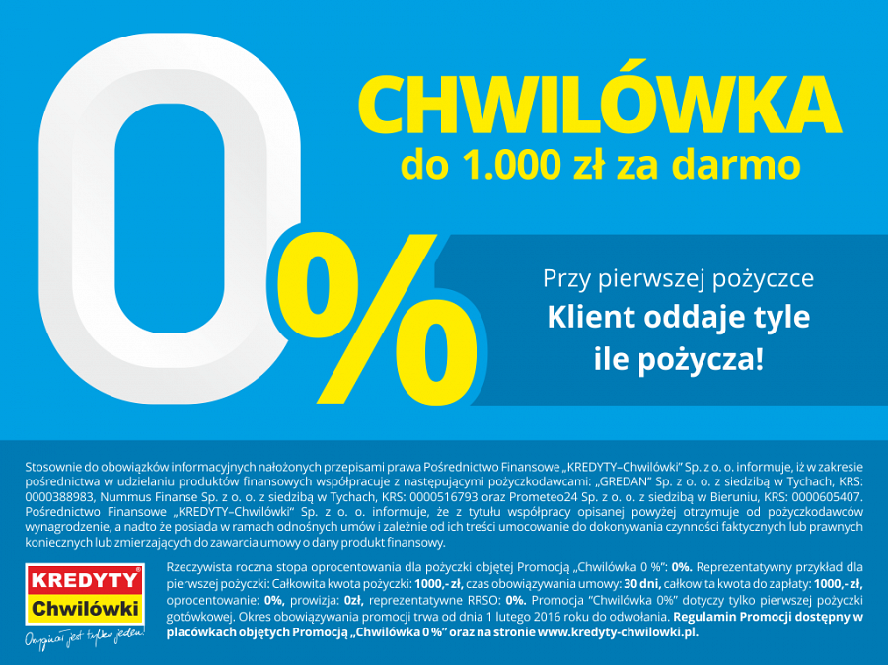
Aby otrzymać darmową pożyczkę wystarczy wykonać kilka prostych kroków. Pierwszym jest złożenie prostego wniosku o pożyczkę. Można to zrobić osobiście w najbliższej placówce firmy lub online. Po pozytywnej weryfikacji i podpisaniu umowy klient odbiera gotówkę i wydatkuje ją na dowolny cel. Okres spłaty darmowej chwilówki jest taki sam, jak standardowej – od 7 do 30 dni.
Pasjonaci PRL-owskiego kaszlaka mogą dodatkowo zgarnąć replikę małego Fiata 126p. Warunkiem jest skorzystanie z oferty Chwilówka 0% do końca sierpnia tego roku. Atrakcyjny gadżet jest wykonany z dużą dbałością o szczegóły. Maluch posiada otwierane drzwi i ruchome koła. Mierzy 11 cm długości, 8 cm wysokości i 4,5 cm szerokości.

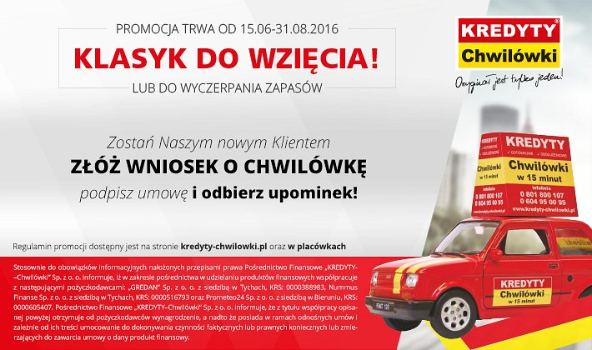
Z regulaminem promocji Chwilówka 0% i promocji „Klasyk do wzięcia” można zapoznać się na stronie www.kredyty-chwilowki.pl oraz w każdej placówce na terenie Polski.
Spółka Pośrednictwo Finansowe „KREDYTY-Chwilówki” funkcjonuje na rynku pozabankowym od 9 lat. Zajmuje się pośrednictwem w udzielaniem krótko i długoterminowych pożyczek, a także kredytów konsumpcyjnych. Prowadzi biznes społecznie zaangażowany i realizuje się jako sponsor drużyn oraz wydarzeń o charakterze sportowym.

